ESPACE « Cluster Bio » VITAFOODS 2019
Nom……………………………………………………… Prénom
Fonction :
Tél. direct : | E-mail :
Société :
Information importante : les règles d’attribution de la subvention de la région dans le cadre du PDI 2019 (plan de dépense à l’international) sont les suivantes :
- Moins de 3 participations à l’action ou la mission.
- CA inférieur ou égal à 50 millions d’euros,
- Surface inférieur ou égale à 12m2

Pour plus de précisions, nous contacter.

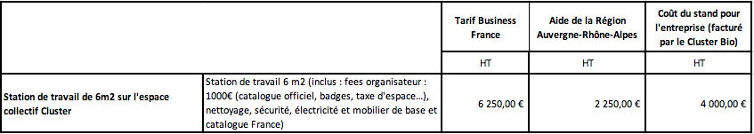
Mon entreprise rentre dans les critères du PDI 2019 :
Station de travail de 6 m2 sur l’espace collectif Cluster Bio.
Le tarif comprend les fees organisateur d’un montant de 1000€ (catalogue officiel, catalogue France, badges, taxe d'espace…, nettoyage, sécurité, électricité et mobilier de base)
Je réserve un espace avec le Cluster Bio sur le salon Vitafoods 2019
Total : 4000€ HT
Mon entreprise ne rentre pas dans les critères du PDI 2019 (tarifs Business France) :
Le tarif comprend les fees organisateur d’un montant de 1000€ (catalogue officiel, catalogue France, badges, taxe d'espace…, nettoyage, sécurité, électricité et mobilier de base)
Je réserve un espace avec le Cluster Bio sur le salon Vitafoods 2019
Total : 6250 € HT
A noter : Nombre de places limitées, réservation impérative 01/12/2018. Cette opération sera effective dès 6 entreprises participantes.
L’adhésion au Cluster Bio pour l’année en cours est demandée pour participer aux salons. Demandes complémentaires (mobilier, réfrigérateur, écran, personnalisation) : Nous contacter
Contact : Caroline Girard : cgirard@cluster-bio.com- 04 75 55 80 11
Date et signature précédée de la mention « lu et approuvé » tampon de l’entreprise

